Методика проверки цепи
"Фаза-Нуль" в электроустановках до 1000 В
глухозаземленной нейтралью.
Область применения
Рекомендации настоящей методики распространяются на измерения в электроустановках 0,4кВ всех типов заземления нейтрали.

В электроустановках напряжением ниже 1000В с глухозаземлённой и изолированной нейтралью защита участков сети осуществляется автоматическими выключателями реагирующими на сверхток, как

основной параметр аварийного состояния электроустановки (ГОСТ Р50571-2, ПУЭ). В электроустановках с изолированной нейтралью участки сети могут дополнительно защищаться устройствами защитного отключения (УЗО), реагирующими на сверхток, устройствами контроля изоляции и т.п. В электроустановках с глухозаземлённой нейтралью УЗО также могут применяться для защиты розеточных групп зданий, при условии, что к этим розеткам могут быть подключены переносные электроприборы.

Для проверки временных параметров срабатывания защитных устройств реагирующих на сверхток (автоматических выключателей) проводится измерение полного сопротивления

петли «фаза-нуль» или токов однофазных замыканий. Работа устройств защитного отключения проверяется другим образом.

Полное сопротивление петли «фаза-нуль», и, соответственно, ток однофазного замыкания будет зависеть в основном от нескольких факторов: характеристик силового трансформатора, сечения фазных и нулевых жил питающего кабеля или ВЛ и контактных соединений в цепи. Проводимость фазных и нулевых проводников на практике можно не только определить, но и изменить, кроме того, расчётное определение проводимости, в стадии проектирования электроустановки может исключить множество проектных ошибок.
Согласно ПУЭ проводимость нулевого рабочего должна быть не ниже 50% проводимости фазных проводников, в необходимых случаях она может быть увеличена до 100% проводимости фазных проводников. Проводимость нулевых защитных проводников должна соответствовать требованиям главы 1.7 ПУЭ: «1.7.126.

Наименьшие площади поперечного сечения защитных проводников должны соответствовать табл. 1.7.5. Площади сечений приведены для случая, когда защитные проводники изготовлены из того же материала, что и фазные проводники. Сечения защитных проводников из других материалов должны быть эквивалентны по проводимости приведенным».

Таблица 1.7.5.

Наименьшие сечения защитных проводников
 | Сечение фазных проводников, мм2 | Наименьшее сечение защитных проводников, мм2
 | S ≤ 16 | S
 | 16 < S ≤ 35 | 16
 | S > 35 | S/2
После экспериментального определения сопротивления петли «фаза – нуль» производится расчётная проверка тока короткого замыкания и сравнение полученного тока с током срабатывания автоматического выключателя или другого устройства, защищающего данный участок сети. При прямых измерениях однофазных токов короткого замыкания время срабатывания защитных аппаратов определяется по измеренной величине этого тока.
Объект испытания.

Проверка сопротивления петли фаза-нуль производится для наиболее удалённых и наиболее мощных электроприёмников, но не менее чем для 10% их общего количества.

Расчётную проверку можно производить по формулам:
Zпет = Zп + Zт/3,

где: Zп – полное сопротивление проводов петли фаза – нуль, Zт – полное сопротивление питающего трансформатора.

По полному сопротивлению петли фаза – нуль определяется ток однофазного КЗ на землю:

Iк = Uф/ Zпет
Если расчёт показывает, что ток однофазного замыкания на землю на 30% превышает допустимый ток (допустимым будем считать ток, величина которого достаточна для срабатывания защитного аппарата в требуемый временной промежуток ), то можно ограничится расчётом. В противном случае должны быть проведены замеры полного сопротивления петли «фаза –нуль».

Значения Zт для различных силовых трансформаторов приведены в таблице 1.

В качестве примеров для измерения сопротивления петли «фаза—нуль» для системы ТN могут быть приняты следующие методы.
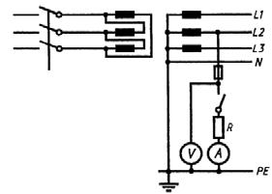Метод 1

Измерение сопротивления петли «фаза—нуль» способом падения напряжения (см. рисунок )

Примечание— Следует обратить внимание на определенные трудности при применении

данного метода.

Напряжение в испытуемой цепи измеряют с включенным и отключенным сопротивлением нагрузки, и сопротивление петли «фаза—нуль» рассчитывают по формуле

Z— полное сопротивление петли «фаза—нуль», Ом;
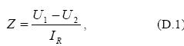U₁ — напряжение, измеренное при отключенном сопротивлении нагрузки, В;
U₂ — напряжение, измеренное при включенном сопротивлении нагрузки, В;
I_{R} — ток, протекающий через сопротивление нагрузки, А.

Примечание— Разница между U1 и U2 должна быть значительной.

Метод 2
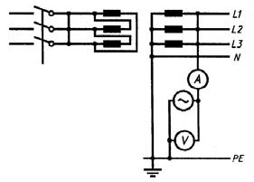
Измерение сопротивления петли «фаза—нуль» при помощи отдельного источника питания

Измерение выполняют при отключенной сети и закороченной первичной обмотке питающего трансформатора. При этом методе используют напряжение от отдельного источника питания (см. рисунок D.2) и сопротивление петли «фаза-нуль» рассчитывают по формуле

где: Z— сопротивление петли «фаза—нуль», Ом; U — измеренное испытательное напряжение, В; I — измеренный испытательный ток, А.
Примечания:

- Предлагаемые методы дают только приближенные величины полного сопротивления петли «фаза-нуль», так как они не учитывают векторную природу напряжения, т. е. условия, существующие во время реального замыкания на «землю». Однако эта степень приближенности приемлема при незначительном измеряемом реактивном сопротивлении цепи.
- Рекомендуется до выполнения измерения сопротивления петли «фаза—нуль» провести испытание на непрерывность между нейтральной точкой и открытыми проводящими частями.

Мощность трансфор- | Первичное напряже- | Схема соединения об- | Полное сопротивление
матора (кВА) | ние (кВ) | моток | (Ом) к 0,4кВ
25 | 6-10 | Y/Yo | 3,110
40 | 6-10 | Y/Yo | 1,949
63 | 6-10 | Y/Yo | 1,237
100 | 6-10 | Y/Yo | 0,779
160 | 6-10 | Y/Yo | 0,487
250 | 6-10 | /Yo | 0,312
250 | 6-10 | Y/Yo | 0,106
250 | 20-35 | Y/Yo | 0,305
400 | 6-10 | Y/Yo | 0,195
400 | 6-10 | /Yo | 0,066
630 | 6-10 | Y/Yo | 0,129
1000 | 6-10 | Y/Yo | 0,081
1000 | 6-10 | /Yo | 0,026

Определяемые характеристики.

Согласно ПУЭ в электроустановках до 1000В с глухозаземлённой нейтралью с целью обеспечения автоматического отключения аварийного участка проводимость фазных и нулевых рабочих и нулевых
защитных проводников должна быть выбрана такой, чтобы при замыкании на корпус или на нулевой проводник возникал ток короткого замыкания, который обеспечивает время автоматического отключения питания не превышающего значений, указанных в таблице 1.7.1.
Таблица 1.7.1
Наибольшее допустимое время защитного автоматического отключения для системы TN
 | Номинальное фазное напряжение U0, В | Время отключения, с
 | 127 | 0,8
 | 220 | 0,4
 | 380 | 0,2
 | Более 380 | 0,1

Приведенные значения времени отключения считаются достаточными для обеспечения электробезопасности, в том числе в групповых цепях, питающих передвижные и переносные электроприемники и ручной электроинструмент класса 1.

В цепях, питающих распределительные, групповые, этажные и др. щиты и щитки, время отключения не должно превышать 5 с.

Допускаются значения времени отключения более указанных в табл. 1.7.1, но не более 5 с в цепях , питающих только стационарные электроприемники от распределительных щитов или щитков при выполнении одного из следующих условий:

1) полное сопротивление, защитного проводника между главной заземляющей шиной и распределительным щитом или щитком не превышает значения, Ом:
50 · Zц/U0,
где: Zц - полное сопротивление цепи «фаза-нуль», Ом;
U0 - номинальное фазное напряжение цепи, В;
50 - падение напряжения на участке защитного проводника между главной заземляющей шиной и распределительным щитом или щитком, В;

  - к шине РЕ распределительного щита или щитка присоединена дополнительная система уравнивания потенциалов, охватывающая те же сторонние проводящие части, что и основная система уравнивания потенциалов.
Допускается применение УЗО, реагирующих на дифференциальный ток.
  - А также ток возникающий при однофазном КЗ во взрывоопасных зонах должен превышать:

- В 6 раз номинальный ток автоматического выключателя с обратнозависимой характеристикой во взрывоопасном помещении.
- В 4 раз номинальный ток плавкой вставки во взрывоопасном помещении

- При защите автоматическими выключателями имеющими только электромагнитный расцепитель время отключения должно соответствовать данным таблицы 1.7.1.

Для расчёта тока однофазного КЗ по результатам измерения сопротивления петли «фаза– нуль» используют следующую формулу:
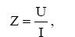
где: Z— сопротивление петли «фаза—нуль», Ом; U — измеренное испытательное напряжение, В ; I — измеренный испытательный ток, А..

По рассчитанному току однофазного КЗ определяют пригодность аппарата защиты установленного в цепи питания электроприёмника.

В системе IT время автоматического отключения питания при двойном замыкании на открытые проводящие части должно соответствовать табл. 1.7.2.

Таблица 1.7.2
Наибольшее допустимое время защитного автоматического отключения для системы IT

 | Номинальное линейное напряжение U0, В | Время отключения, с
 | 220 | 0,8
 | 380 | 0,4
 | 660 | 0,2
 | Более 660 | 0,1
Для определения времени отключения аппарата защиты после измерения сопротивления петли «фаза -нуль» и расчёта тока однофазного КЗ необходимо использовать времятоковые характеристики данного аппарата (смотри «Методику проведения испытаний автоматических выключателей и аппаратов управления напряжением 0,4кВ»).

Условия испытаний и измерений

Измерение сопротивления петли «фаза – нуль» следует производить при положительной температуре окружающего воздуха, в сухую, спокойную погоду.

Влияние нагрева проводников на результаты измерений:

Когда измерения проведены при комнатной температуре и малых токах, чтобы принять в расчет повышение сопротивления проводников в связи с повышением температуры, вызванного током замыкания, и убедиться для системы TN в соответствии измеренной величины сопротивления петли «фаза—нуль» требованиям таблицы 1.7.1, может быть применена нижеприведенная методика.

Считают, что требования таблицы 1.7.1 выполнимы, если петля «фаза—нуль» удовлетворяет следующему уравнению
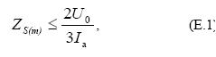
Где: Z_{S(m)} — измеренная величина сопротивления петли «фаза—нуль», Ом; U₀ — фазное напряжение. В;

Ia — ток, вызывающий автоматическое срабатывание аппаратов защиты в течение времени, указанного в таблице 1.7.1., или в течение 5 с для стационарных электроприёмников

Если измеренная величина сопротивления петли «фаза—нуль» превышает 2 U0/3Iа, более точную оценку соответствия требованиям таблицы 1.7.1 можно сделать путем измерения величины сопротивления петли «фаза— нуль» в следующей последовательности:

- сначала измеряют сопротивление петли «фаза—нуль» источника питания на вводе электроустановки Ze;

- измеряют сопротивление фазного и защитного проводников сети от ввода до распределительного пункта или щита управления;
- измеряют сопротивление фазного и защитного проводников от распределительного пункта или щита управления до электроприемника;

- величины сопротивлений фазного и нулевого защитного проводников увеличивают для учета повышения температуры проводников при протекании по ним тока замыкания. При этом необходимо учитывать величину тока срабатывания аппаратов защиты;

- эти увеличенные значения сопротивления добавляют к величине сопротивления петли «фаза—нуль» источника питания Ze и в результате получают реальную величину Z_{S} в условиях замыкания.
Средства измерений.
Измерение производятся с применением прибора М417.
Порядок проведения испытаний и измерений.

- Установить М417 на горизонтальную поверхнсть.

- Обесточить проверяемый участок цепи и присоединить один из проводов прибора к корпусу испытуемого электрооборудования (РЕ-проводник), а второй к фазному проводу (провод следует

отключить от нагрузки, для того, чтобы нагрузка не вносила помехи в результат измерений рисунок 1).

- Включить сеть, при этом должна загореться сигнальная лампа «Z≠∞», если последняя не загорается, измерение производить запрещается.
- Нажать кнопку «проверка калибровки»

- Ручкой «калибровка» установить указатель на нуль.

- Нажать кнопку «измерение» и произвести отсчёт по шкале прибора(при сопротивлении цепи «фаза нуль» больше 2 Ом загорается сигнальная лампа «Z> 2 Ом», если сигнальная лампа не загорается - произвести отсчёт по шкале прибора).
- Сопротивление цепи «фаза – нуль» равно показанию прибора за вычетом сопротивления соединительных проводов (0,1 Ом).
- Произвести измерения для остальных двух фаз нагрузки.
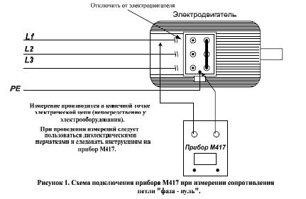

Измерение сопротивления петли «фаза-нуль» в электроустановках, где основным защитным аппаратом является автоматический выключатель, реагирующий на дифференциальный ток (УЗО), производится между фазным проводом и РЕ-проводником с предварительной шунтировкой УЗО (устройство выводится из работы на время производства измерений).Схема производства измерением с шунтированием УЗО (для примера приведена схема с одним УЗО. В качестве дополнения, система TN-S).

Для измерения сопротивления петли «фаза-нуль» без шунтирования УЗО можно использовать метод разделения цепей. При этом производят два измерения: первое приборов М 417 (или аналогичным) до места установки УЗО, а второе с помощью метода амперметра-вольтметра (или других приборов, способных измерить полное сопротивление цепи) и отключенном напряжении, после УЗО до крайней точки измеряемой цепи. Для замыкания цепи в розетке перед измерением можно использовать специальную вилку, которую очень просто изготовить самостоятельно (рисунок 4). Естественно перед началом измерений необходимо принять соответствующие меры безопасности и снять напряжение с цепи измерения.

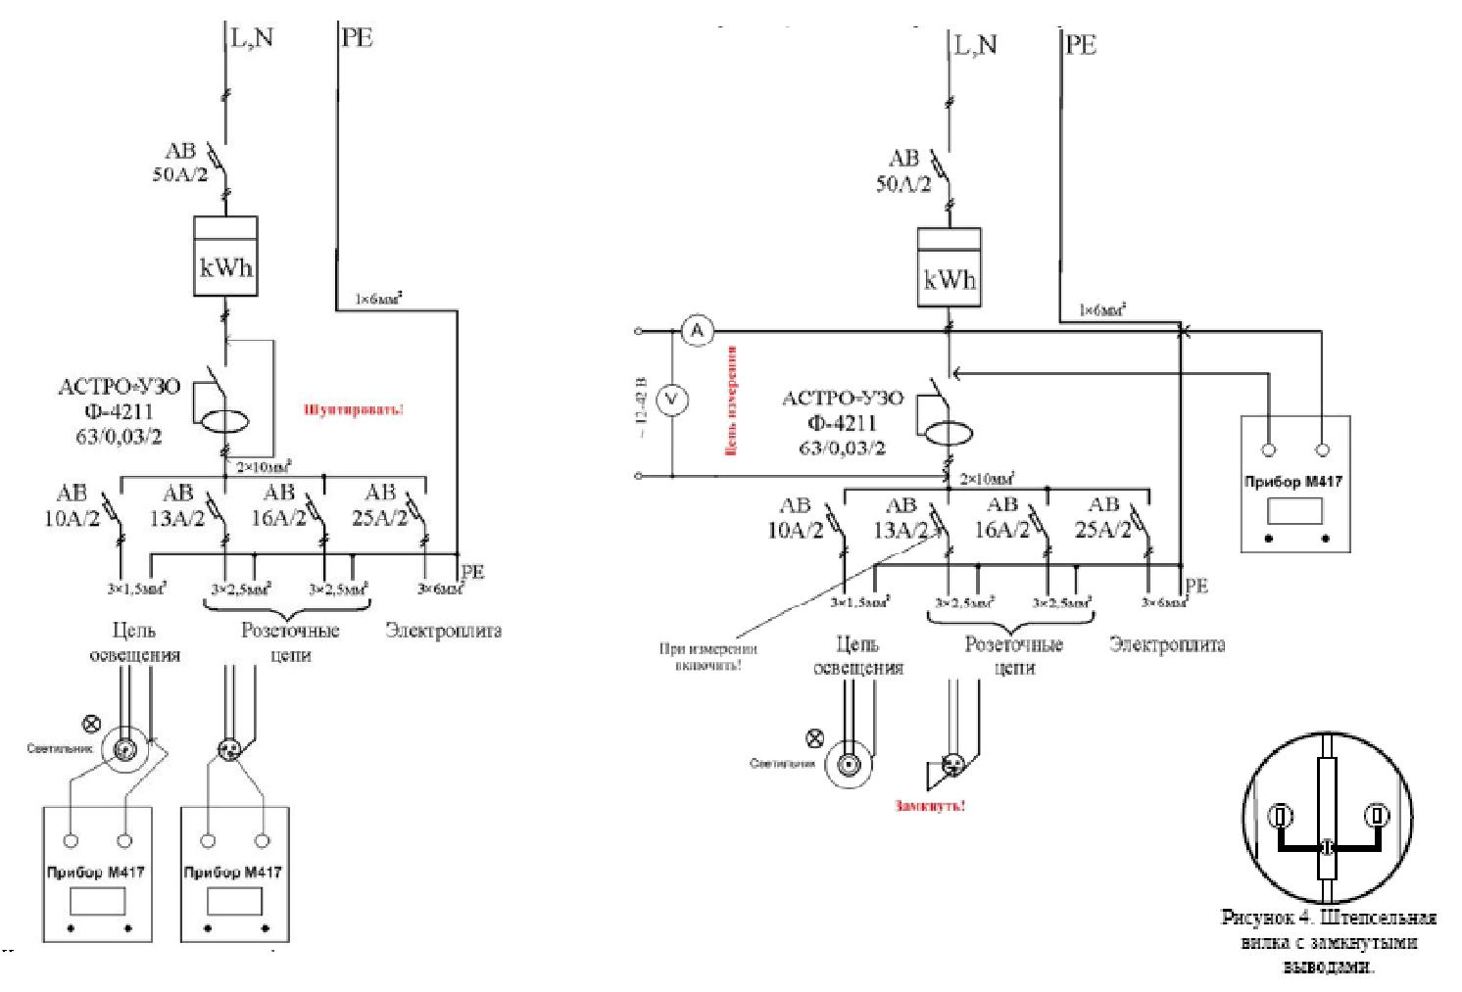

Обработка данных, полученных при испытаниях.
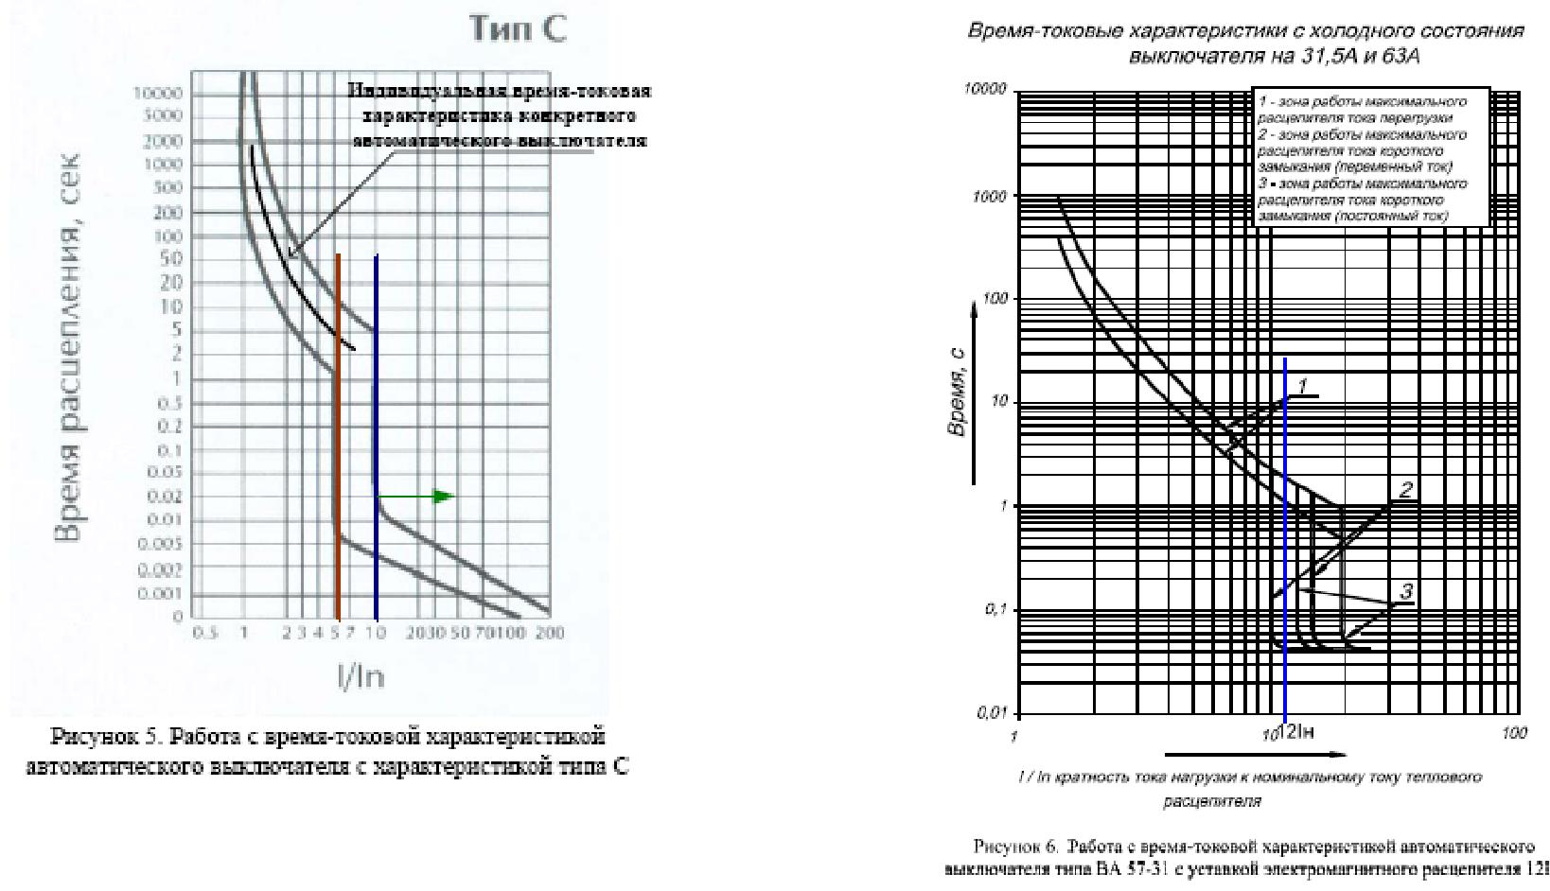

Первичные записи рабочей тетради должны содержать следующие данные:

- дату измерений.

- температуру окружающего воздуха

- наименование, тип, заводской номер оборудования

- номинальные данные объекта испытаний

- результаты испытаний

По данным испытаний и измерений производятся соответствующие расчёты и сравнения. Вычислив ток однофазного КЗ необходимо определить время срабатывания защитного аппарата по его времятоковой характеристике, и затем дать заключение о времени срабатывания выключателя и его соответствии требованиям ПУЭ.
Пример работы с времятоковой характеристикой автоматического выключателя, выполненного в соответствии с ГОСТ Р 50345-99 представлен на рисунке 5.

Определённый (измеренный, рассчитанный) ток однофазного КЗ откладывается на времятоковой характеристике в виде вертикальной прямой линии (на рисунке – линии коричневого и синего цветов). Зона токов правее синей линии обеспечивает срабатывание автоматического выключателя со временем менее 0,4 с (зелёная стрелка). Зона токов правее коричневой кривой обеспечивает срабатывание автоматического выключателя со временем менее 5 с. Таким образом считаем, что для обеспечения требуемого времени срабатывания автоматического выключателя в пределах менее 0,4 с, считаем что ток КЗ должен превышать 10Iн для автоматического выключателя с характеристикой типа С (работает электромагнитный расцепитель). Если время срабатывания автоматического выключателя должно быть не более 5с, то в этом случае считаем, что наиболее вероятно срабатывание обратнозависимого расцепителя, поэтому для определения зоны срабатывания необходимо пользоваться индивидуальной времятоковой характеристикой конкретного автоматического выключателя. На рисунке 5 индивидуальная времятоковая характеристика построена черной линией, принципы построения данной индивидуальной характеристики описаны в «Методике проведения испытаний автоматических выключателей и аппаратов управления напряжением 0,4кВ».

При работе с времятоковой характеристикой автоматических выключателей промышленного исполнения уставка электромагнитного расцепителя считается основой для определения времени срабатывания. Соответственно при величине однофазного тока КЗ, превышающем уставку электромагнитного расцепителя, считаем, что автоматический выключатель отключится за время меньше 0,4 с (рисунок 6) . Для определения тока однофазного КЗ при котором автоматический выключатель отключится с временем не более 5 с необходимо, как и в первом случае, пользоваться индивидуальной времятокового характеристикой для конкретного автоматического выключателя.

Цепи с применением УЗО в качестве дополнительных защитных устройств также необходимо проверять на соответствие полного сопротивления петли «фаза-нуль» и времени срабатывания защитных аппаратов, реагирующих на сверхток.

Требования к квалификации персонала.

Испытания производит специально обученный персонал электролаборатории в соответствии с требованиями правил техники безопасности.

Требования к безопасности выполняемых работ.

Работа должна выполнятся в соответствии с инструкцией по охране труда.

Меры безопасности при проведении испытаний.

Пред началом работ необходимо:

- Получить наряд (разрешение) на производство работ

- Подготовить рабочее место в соответствии с характером работы: убедиться в достаточности принятых мер безопасности со стороны допускающего (при работах по наряду), либо принять все меры безопасности самостоятельно (при работах по распоряжению).
- Подготовить необходимый инструмент и приборы.

- При выполнении работ действовать в соответствии с программами (методиками)по испытанию электрооборудования типовыми или на конкретное присоединение. При проведении высоковольтных испытаний на стационарной установке действовать в соответствии с инструкцией.
По окончании работ на электрооборудовании:

- убрать рабочее место, восстановив нарушенные в процессе работы коммутационные соединения (если таковое имело место).
- Сдать наряд (сообщить об окончании работ руководителю или оперативному персоналу).

- Оформить протокол на проведённые работы

Измерения сопротивления петли «фаза – нуль» необходимо производить пользуясь диэлектрическими перчатками, предварительно необходимо обесточить испытуемую цепь. Только после отключения напряжения необходимо проводить подключение прибора с последующей подачей напряжения и проведением измерения.

